СОГЛАСОВАНО  Заместитель главы администрации - начальник муниципального казенного учреждения Департамент образования Администрации города Симферополя Республики Крым Т.И. Сухина  «___»_________________2026 г.  СОГЛАСОВАНО  Начальник ОГИБДД УМВД РФ  по г.Симферополю  подполковник полиции  _______________ О.В.Паутов  «____»________________2026 г. |  |  | УТВЕРЖДЕНО  Директор МБОУ «СОШ №42  им.Эшрефа Шемьи-заде»  Симферопольского городского совета  Республики Крым  _______________ Э.Э.Османова  «___»_______________2026 г.

ПАСПОРТ
дорожной безопасности образовательной организации
Муниципальное бюджетное общеобразовательное учреждение
«Средняя общеобразовательная школа № 42 им. Эшрефа
Шемьи-заде» муниципального образования городской округ Симферополь Республики Крым

2025 год
Общие сведения
Муниципальное бюджетное общеобразовательное учреждение
«Средняя общеобразовательная школа № 42 им. Эшрефа Шемьи-заде» муниципального образования городской округ Симферополь Республики Крым
Юридический адрес:
Республика Крым, г.Симферополь, пер. Сельский, д. 33, 295049
Фактический адрес:
Республика Крым, г.Симферополь, пер. Сельский, д. 33, 295049
Руководители образовательного учреждения:
Директор (руководитель): | Османова Элиана Энверовна  +7978-7473541
Заместитель директора по учебно-воспитательной работе: | Джемадинова Лира Айдеровна  +7978-8702328
Заместитель директора по учебно-воспитательной работе: | Ахманова Эльвира Музееровна +7978-8154384
Заместитель директора по учебно-воспитательной работе: | Сайтибрагимова Эльмира Шакировна, +7978-7029761
Заместитель директора по учебно-воспитательной работе: | Велиляева Ресмие Куртсеитовна  +7978-0155905
Заместитель директора по учебно-воспитательной работе: | Шуяева Нельфиер Улькеровна  +7978-7879309
Заместитель директора по учебно-воспитательной работе: | Медведева Венера Наильевна  +7978-8629972
Заместитель директора по АХЧ: | Муратова Лилиара Эдуардовна  +7978-7911483
Ответственные работники муниципального органа образования
Зам. директора МКУ «ЦЦООО»  Департамента образования Администрации г. Симферополя | Витвицкая Светлана Михайловна  +7978-7378716, 27-22-67
Ответственные от Госавтоинспекции:
Инспектор ДПС | Шурыгин Д. В.  +7978-1079477
Ответственные работники за мероприятия по профилактике детского травматизма
Специалист по охране труда | Исмаилова Диана Энверовна  +7978-7644837
Руководитель или ответственный работник дорожно-эксплуатационной организации, осуществляющей содержание улично-дорожной сети (УДС)∗
Начальник департамента городского хозяйства администрации г.Симферополя | Щеглова Татьяна Юрьевна  600-342
Руководитель или ответственный работник дорожно-эксплуатационной организации, осуществляющей содержание технических средств организации дорожного движения (ТСОДД)*
Начальник департамента городского хозяйства администрации г.Симферополя | Щеглова Татьяна Юрьевна  600-342

Количество учащихся: 2225 человек
Наличие уголка по ПДД: в коридоре школы на первом этаже
Наличие класса по ПДД: нет
Наличие автогородка (площадки) по ПДД: нет
Наличие автобуса в образовательном учреждении: нет
Владелец автобуса: нет
Время занятий в образовательном учреждении: 8:00 – 17:45
внеклассные занятия: 17:00 – 19:30
Телефоны оперативных служб:
101 – пожарная
102 – полиция
103 – скорая помощь
104 – служба МЧС
Содержание
- План-схемы образовательного учреждения.
1. Район расположения образовательного учреждения, пути движения транспортных средств и детей (обучающихся, воспитанников).
2. Организация дорожного движения в непосредственной близости от образовательного учреждения с размещением соответствующих технических средств организации дорожного движения, маршруты движения детей и расположение парковочных мест.
3. Маршруты движения организованных групп детей от здания образовательного учреждения по адресу улица Cейдали Куртсеитова-Мемета Аппазова, №16-№15 до территории школы (стадиона, актового зала) по адресу переулок Сельский, 33
4. Пути движения транспортных средств к местам разгрузки/погрузки и рекомендуемые безопасные пути передвижения детей по территории образовательного учреждения.

- Информация об обеспечении безопасности перевозок детей специальным транспортным средством (автобусом).
1. Общие сведения.
2. Маршрут движения автобуса до образовательного учреждения.
3. Безопасное расположение остановки автобуса у образовательного учреждения.
- Приложения
План-схема пути движения транспортных средств и детей (обучающихся, воспитанников) при проведении дорожных ремонтно- строительных работ вблизи образовательного учреждения

I. План-схемы образовательного учреждения
1. Район расположения образовательного учреждения, пути движения транспортных средств и детей

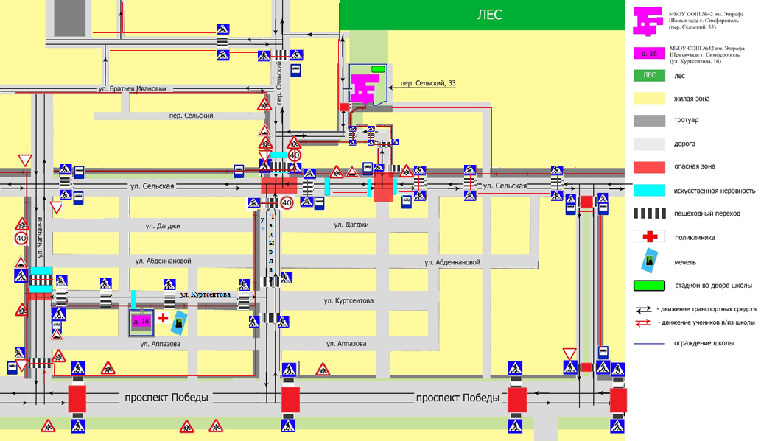
2. Схема организации дорожного движения в непосредственной близости от образовательного учреждения с размещением соответствующих технических средств организации дорожного движения, маршрутов движения детей и расположения парковочных мест

а) Здание школы по адресу: пер. Сельский, 33
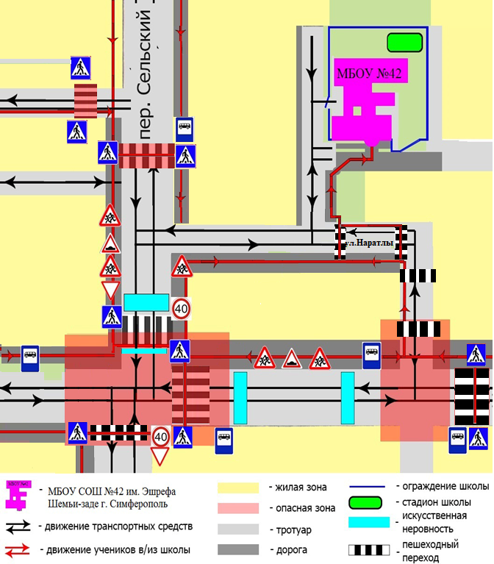
б) Здание школы по адресу: ул. Cейдали Куртсеитова-Мемета Аппазова, №16-№15
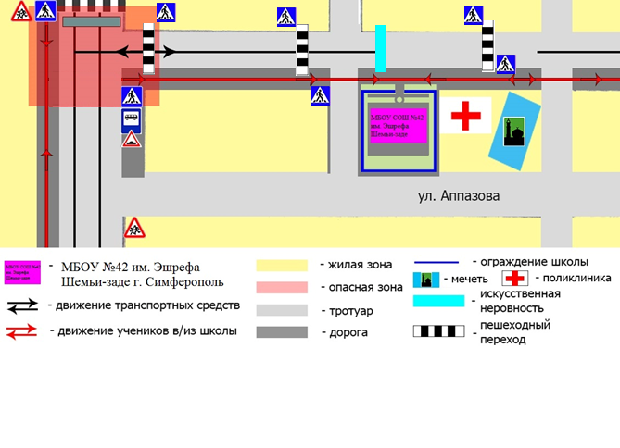
3. Маршруты движения организованных групп детей от здания образовательного учреждения по адресу улица Куртсеитова, 16 до территории школы (стадиона, актового зала) по адресу переулок Сельский, 33

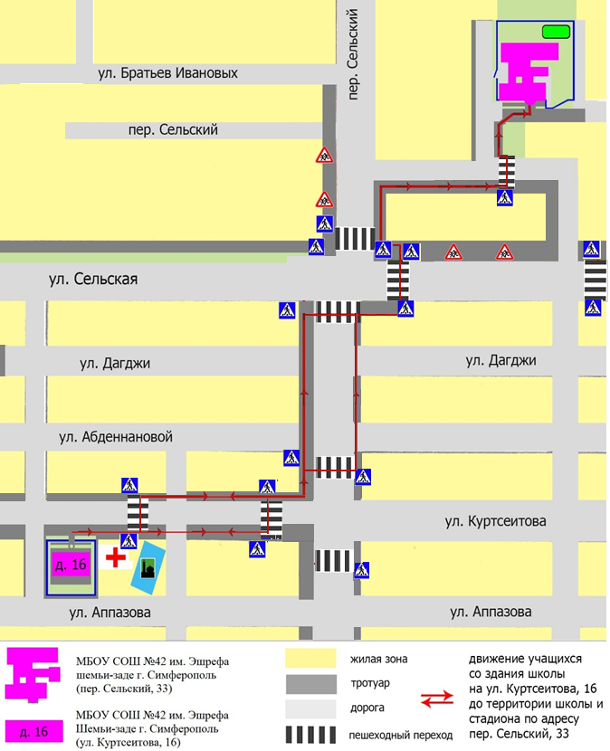
4. Пути движения транспортных средств к местам разгрузки/погрузки и рекомендуемые безопасные пути передвижения детей по территории образовательного учреждения

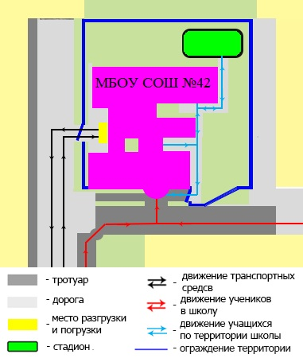
II. Информация об обеспечении безопасности перевозок детей специальным транспортным средством (автобусом).
- Общие сведения.

МБОУ СОШ №42 специальным транспортным средством (автобусом) не обеспечен, подвоз учащихся осуществляется городским общественным транспортом.
Сведения о владельце автобуса

Юридический адрес владельца:
Фактический адрес владельца:
Телефон ответственного лица:

(при отсутствии автобуса)

Сведения об организациях, осуществляющих перевозку детей
специальным транспортным средством (автобусом):

Рекомендуемый список контактов организаций, осуществляющих перевозку детей специальным транспортным средством (автобусом).
(При перевозке детей специальным транспортным средством (автобусом) сторонней организацией заполняется карточка. Заполненная карточка хранится в разделе «Приложение»)

- Маршрут движения автобуса до образовательного учреждения.

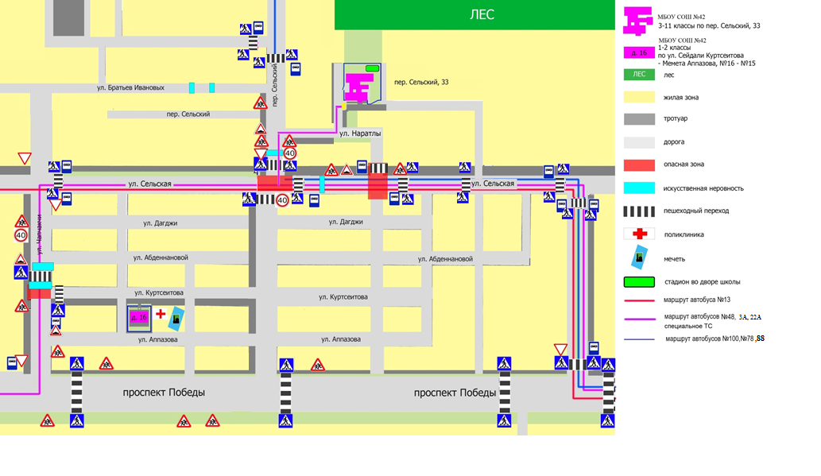

3. Безопасное расположение остановки автобуса у образовательного учреждения

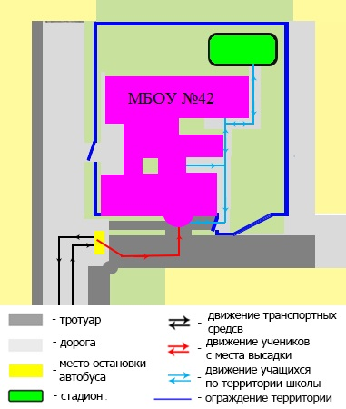

III. Приложения
План-схема пути движения транспортных средств и детей (обучающихся, воспитанников) при проведении дорожных ремонтно- строительных работ вблизи образовательного учреждения
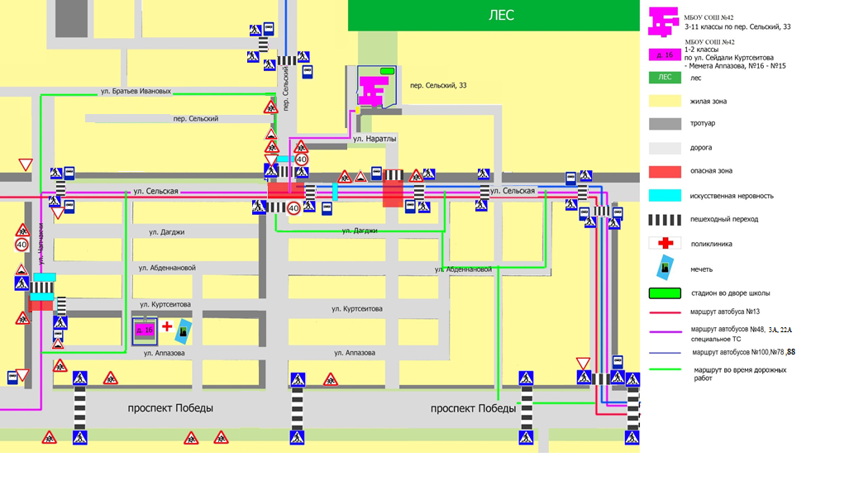

Информационная карточка
перевозок детей специальным транспортным средством (автобусом)
Общие сведения
Марка________________________________________
Модель_______________________________________
Государственный регистрационный знак______________
Год выпуска _____ Количество мест в автобусе
Соответствие конструкции требованиям, предъявляемым к школьным
автобусам___________________________
- Сведения о владельце
Владелец_______________________________________
(наименование организации)
Юридический адрес владельца: _____________________________

Фактический адрес владельца: ________________________________

Телефон ответственного лица______________________
2.Сведения о водителе автобуса
Фамилия, имя, отчество__________________________________
Принят на работу________________________________________
Стаж вождения категории Д
3.Организационно-техническое обеспечение
Лицо, ответственное за обеспечение безопасности дорожного движения:

назначено ___________________________
прошло аттестацию_________________________
Дата последнего технического осмотра_________________
Директор (руководитель)
образовательного учреждения __________ ___________________.
(подпись) (ФИО.)
Руководитель организации,
осуществляющей перевозку детей
специальным транспортом (автобусом) __________ ________________.
подпись Ф.И.О.

∗ Дорожно-эксплуатационные организации, осуществляющие содержание УДС и ТСОДД, несут ответственность в соответствии с законодательством Российской Федерации (Федеральный закон «О безопасности дорожного движения» от 10 декабря 1995 г. № 196-ФЗ, Кодекс Российской Федерации об административных правонарушениях, Гражданский кодекс Российской Федерации).

